Práctica 2
Un Estudiante de Sistemas Operativos
10 de octubre de 2026
Repositorio
https://github.com/elbrahmiaiman-crypto/prac1_so
Índice general
1. Ejercicio 1: ejec.c 4
1.1. Descripción del código 4
1.2. Funciones utilizadas 4
1.3. Análisis detallado del código fuente 5
1.3.1. Proceso ejec 5
Función main() 5
Función proceso_ejec() 6
Función destroy_ejec() 6
1.3.2. Proceso A 6
Función proceso_A() 6
Función ejecuta_pstree() 7
Función destroy_A() 7
1.3.3. Proceso B 8
Función proceso_B() 8
Función crea_hijos_B() 8
Función destruye_hijos_B() 8
1.3.4. Procesos X, Y y Z 9
Función hijo_espera_destruccion() 9
Función proceso_Z() 9
Función nada() 9
1.4. Salida de la ejecución 10
2. Ejercicio 2: hacha.c 11
2.1. Descripción del código 11
2.2. Funciones utilizadas 11
2.3. Análisis detallado del código fuente 11
Función main() 11
Función partir() 12
Función calcula_trozos() 12
Función genera_nombre() 13
Función proceso_padre() 13
Función proceso_hijo() 13
Función espera_hijos() 14
2.4. Salida de la ejecución 14
3. Ejercicio 3: hijos.c 15
3.1. Descripción del código 15
3.2. Funciones utilizadas 15
3.3. Análisis detallado del código fuente 16
Función main() 16
Función crea_vector() 16
Función libera_vector() 17
Función muestra_padres() 17
Función crea_vertical() 17
Función crea_horizontal() 18
Función proceso_final() 18
Función super_padre() 18
Función espera_hijos() 19
Función despierta() 19
3.4. Salida de la ejecución 19
4. Ejercicio 4: malla.c 20
4.1. Descripción del código 20
4.2. Funciones utilizadas 20
4.3. Análisis detallado del código fuente 20
Función main() 20
Función crea_malla() 21
Función crea_columna() 21
Función proceso_ultimo() 22
Función espera_hijos() 22
Función nada() 22
4.4. Salida de la ejecución 23

1. Ejercicio 1: ejec.c

1.1. Descripción del código
El programa ejec recibe como argumento un tiempo en segundos (./ejec tiempo) y construye una jerarquía de procesos de cuatro generaciones: el proceso original (ejec, guardado en el código como arb) crea a A; A crea a B; y B crea tres hijos: X, Y y Z. Cada proceso, al nacer, imprime su PID y los de sus antepasados.
Una vez creado el árbol, todos los procesos se quedan dormidos con pause(). Cuando transcurren los segundos indicados, a Z le llega su alarma (SIGALRM) y avisa a A con SIGUSR1. A ejecuta entonces el comando pstree -c sobre el proceso raíz para mostrar el árbol por pantalla y, al terminar, avisa a ejec con SIGUSR2 para que comience la destrucción ordenada.
La destrucción se hace en cascada: ejec avisa a A, A avisa a B, y B despierta a X, Y y Z de uno en uno, esperando a que cada uno muera antes de pasar al siguiente. Cuando B termina, A sale de su espera y muere, y por último muere ejec. De esta forma ningún padre muere antes que sus hijos.
Secuencia de señales:
Paso | Emisor → receptor | Señal | Efecto
1 | Z → A | SIGUSR1 | Se ejecuta ejecuta_pstree en A: se muestra el árbol.
2 | A → ejec | SIGUSR2 | Se ejecuta destroy_ejec en ejec: empieza la destrucción.
3 | ejec → A | SIGUSR2 | Se ejecuta destroy_A en A.
4 | A → B | SIGUSR2 | B despierta de su pause().
5 | B → X, Y, Z | SIGUSR2 | Se despierta y muere cada hijo, uno tras otro; B hace wait tras cada uno.
6 | — | — | B muere, A despierta de su espera y muere, y finalmente muere ejec.

1.2. Funciones utilizadas
Función | Tipo | Para qué se usa
main | Propia | Valida el argumento, crea el primer hijo (A) y reparte el trabajo.
proceso_ejec | Propia | Código del proceso raíz: espera la orden de destrucción.
proceso_A | Propia | Código de A: crea a B y espera el aviso de Z.
proceso_B | Propia | Código de B: crea a X, Y, Z y los destruye cuando se lo piden.
crea_hijos_B | Propia | Crea los tres hijos de B.
destruye_hijos_B | Propia | Mata ordenadamente a X, Y y Z.
hijo_espera_destruccion | Propia | Código común de X e Y.
proceso_Z | Propia | Código de Z: temporiza y avisa a A.
ejecuta_pstree | Propia (manejador) | Manejador de SIGUSR1 en A: lanza pstree.
destroy_ejec | Propia (manejador) | Manejador de SIGUSR2 en ejec.
destroy_A | Propia (manejador) | Manejador de SIGUSR2 en A.
nada | Propia (manejador) | Manejador vacío para despertar un pause().
fork, wait, exit | Sistema | Crear procesos, esperar a un hijo y terminar.
getpid | Sistema | Devuelve el PID del proceso actual.
signal, pause, kill | Sistema | Asociar manejadores, esperar una señal y enviarla.
alarm | Sistema | Programa SIGALRM tras N segundos.
execlp | Sistema | Sustituye el proceso por otro programa (pstree).

1.3. Análisis detallado del código fuente

1.3.1. Proceso ejec

Función main()
Comprueba que se ha pasado exactamente un argumento; si no, muestra el modo de uso. Convierte el argumento con atoi y lo guarda en la global tiempo, guarda su propio PID en arb y hace fork. El padre continúa como proceso_ejec() y el hijo como proceso_A().
Llamadas al Sistema Utilizadas: getpid(), fork().
1 int main(int argc, char *argv[]){
2 if(argc != 2){
3 printf("Usage: ./ejec tiempo\n");
4 }
5 else{
6 tiempo = atoi(argv[1]);
7 arb = getpid();
8 printf("Soy el proceso ejec: mi pid es %d\n", arb);
9 a = fork();
10 if(a != 0){
11 proceso_ejec();
12 }
13 else{
14 proceso_A();
15 }
16 }
17 return 0;
18 }

Función proceso_ejec()
Instala destroy_ejec como manejador de SIGUSR2 y se duerme con pause(). Cuando recibe la señal y termina el manejador, pause() retorna; entonces hace wait(NULL) para esperar a que A muera, imprime que muere y termina con exit(0).
Llamadas al Sistema Utilizadas: signal(), pause(), wait(), exit().
1 void proceso_ejec(){
2 signal(SIGUSR2, destroy_ejec);
3 pause(); // espero
4 wait(NULL);
5 printf("Soy ejec (%d) y muero\n", arb);
6 exit(0);
7 }

Función destroy_ejec()
Manejador de SIGUSR2 de ejec. Imprime «ejec => arb» y reenvía SIGUSR2 a A.
Llamadas al Sistema Utilizadas: kill().
1 void destroy_ejec(){
2 printf("ejec => arb\n");
3 kill(a, SIGUSR2);
4 }

1.3.2. Proceso A

Función proceso_A()
Guarda su PID en a, se presenta y crea a B con fork. El hijo ejecuta proceso_B(). A, por su parte, instala dos manejadores: ejecuta_pstree para SIGUSR1 y destroy_A para SIGUSR2, y se duerme con pause() esperando el aviso de Z.
El manejador de SIGUSR1 no termina hasta que A recibe SIGUSR2 (porque ejecuta_pstree acaba con su propio pause()), de modo que el pause() del cuerpo principal solo retorna cuando ya se ha propagado la destrucción. Entonces A hace wait(NULL) para esperar a B, imprime que muere y termina.
Llamadas al Sistema Utilizadas: getpid(), fork(), signal(), pause(), wait(), exit().
1 void proceso_A(){
2 a = getpid();
3 printf("Soy el proceso A: mi pid es %d. Mi padre es %d\n", a, arb);
4 b = fork();
5 if(b == 0){
6 proceso_B();
7 }
8 signal(SIGUSR1, ejecuta_pstree);
9 signal(SIGUSR2, destroy_A);
10 pause(); // aqui me llega SIGUSR1
11 wait(NULL);
12 printf("Soy A (%d) y muero\n", a);
13 exit(0);
14 }

Función ejecuta_pstree()
Manejador de SIGUSR1. Convierte el PID de arb a cadena con sprintf y hace fork: el hijo se transforma en el comando pstree -c <arb> con execlp, y A espera a que acabe con wait(NULL). Después imprime «mandando señal a arb», envía SIGUSR2 a arb para iniciar la destrucción y se queda en pause() hasta recibir su propio SIGUSR2.
Llamadas al Sistema Utilizadas: fork(), execlp(), wait(), kill(), pause().
1 void ejecuta_pstree(){
2 char arb_cad[100];
3 sprintf(arb_cad, "%d", arb);
4 if(fork() == 0){
5 // el proceso se convierte en el comando.
6 execlp("pstree", "pstree", "-c", arb_cad, NULL);
7 }
8 else{
9 wait(NULL); // para que el hijo acabe el comando
10 printf("mandando señal a arb: %d\n", arb);
11 kill(arb, SIGUSR2); // para que inicie la destruccion del arbol.
12 pause();
13 }
14 }

Función destroy_A()
Manejador de SIGUSR2 de A. Imprime «A => B» y reenvía SIGUSR2 a B.
Llamadas al Sistema Utilizadas: kill().
1 void destroy_A(){
2 printf("A => B\n");
3 kill(b, SIGUSR2);
4 }

1.3.3. Proceso B

Función proceso_B()
Guarda su PID en b, se presenta y llama a crea_hijos_B(). Después instala nada como manejador de SIGUSR2 y hace pause(). Al despertar (cuando A le envía SIGUSR2) llama a destruye_hijos_B() y termina con exit(0).
Llamadas al Sistema Utilizadas: getpid(), signal(), pause(), exit().
1 void proceso_B(){
2 b = getpid();
3 printf("Soy el proceso B: mi pid es %d. Mi padre es %d. Mi abuelo es %d\n", b, a, arb);
4 crea_hijos_B();
5 signal(SIGUSR2, nada);
6 pause(); // me espero a la destruccion.
7 destruye_hijos_B();
8 exit(0); // B muere
9 }

Función crea_hijos_B()
Hace tres fork consecutivos y guarda los PIDs en x, y y z. En cada uno, el proceso hijo (el que recibe 0) salta a su función: hijo_espera_destruccion('X'), hijo_espera_destruccion('Y') o proceso_Z(). Estas funciones nunca retornan, por lo que solo B continúa creando al siguiente hijo.
Llamadas al Sistema Utilizadas: fork().
1 void crea_hijos_B(){
2 x = fork();
3 if(x == 0) hijo_espera_destruccion('X');
4 y = fork();
5 if(y == 0) hijo_espera_destruccion('Y');
6 z = fork();
7 if(z == 0) proceso_Z();
8 }

Función destruye_hijos_B()
Imprime «B manda señales a hijos» y envía SIGUSR2 primero a X, esperando con wait(NULL) a que muera; luego hace lo mismo con Y y finalmente con Z. Esto garantiza el orden de muerte X, Y, Z.
Llamadas al Sistema Utilizadas: kill(), wait().
1 void destruye_hijos_B(){
2 printf("B manda señales a hijos\n");
3 kill(x, SIGUSR2);
4 wait(NULL);
5 kill(y, SIGUSR2);
6 wait(NULL);
7 kill(z, SIGUSR2);
8 wait(NULL);
9 }

1.3.4. Procesos X, Y y Z

Función hijo_espera_destruccion()
Función común para X e Y, que solo se diferencian en la letra. Imprime su PID y los de padre, abuelo y bisabuelo, instala nada para SIGUSR2, hace pause() y, cuando B le envía la señal, imprime que muere y termina con exit(0).
Llamadas al Sistema Utilizadas: getpid(), signal(), pause(), exit().
1 void hijo_espera_destruccion(char nombre){
2 printf("Soy el proceso %c: mi pid es %d. Mi padre es %d. Mi abuelo es %d. Mi bisabuelo %d\n", nombre, getpid(), b, a, arb);
3 signal(SIGUSR2, nada);
4 pause();
5 printf("Soy %c (%d) y muero\n", nombre, getpid());
6 exit(0);
7 }

Función proceso_Z()
Se presenta e instala nada como manejador de SIGALRM. Programa alarm(tiempo) y se duerme con pause(). Pasado el tiempo, la alarma lo despierta; entonces envía SIGUSR1 a A con kill(a, SIGUSR1), instala nada para SIGUSR2 y vuelve a dormirse hasta que B le ordene morir.
Llamadas al Sistema Utilizadas: getpid(), signal(), alarm(), pause(), kill(), exit().
1 void proceso_Z(){
2 printf("Soy el proceso Z: mi pid es %d. Mi padre es %d. Mi abuelo es %d. Mi bisabuelo %d\n", getpid(), b, a, arb);
3 signal(SIGALRM, nada);
4 alarm(tiempo);
5 pause();
6 kill(a, SIGUSR1);
7 signal(SIGUSR2, nada);
8 pause();
9 printf("Soy Z (%d) y muero\n", getpid());
10 exit(0);
11 }

Función nada()
Función vacía. Por defecto, SIGUSR2 y SIGALRM terminan el proceso; al instalar un manejador que no hace nada, la señal ya no mata al proceso y su único efecto es hacer que pause() retorne.
Llamadas al Sistema Utilizadas: Ninguna.
1 void nada(){
2 }

1.4. Salida de la ejecución
A continuación se muestra la salida obtenida al ejecutar ./ejec 3.
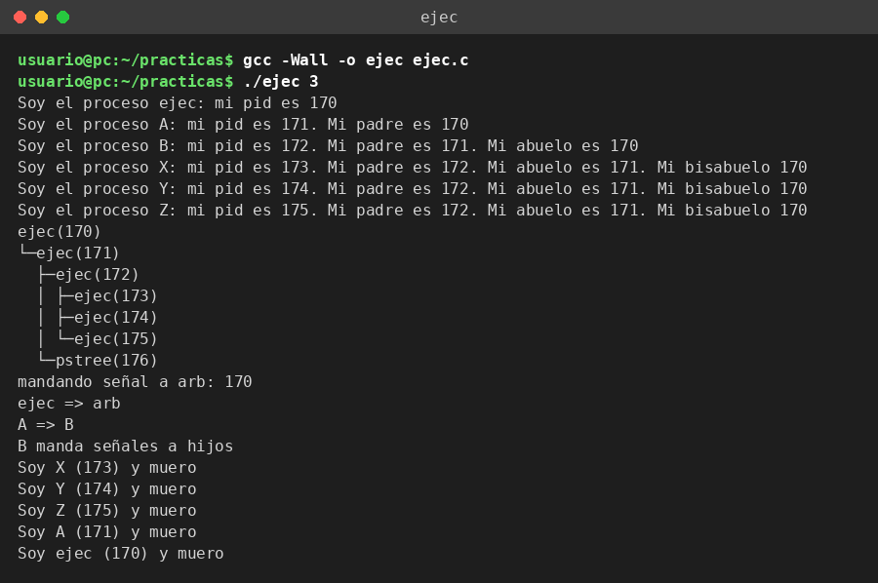
Figura 1.1: Salida de ./ejec 3.

2. Ejercicio 2: hacha.c

2.1. Descripción del código
El programa hacha divide un fichero en trozos de tamaño fijo. Se ejecuta como ./hacha fichero tam_trozo. Para cada trozo se crea una tubería (pipe) y un proceso hijo: el padre lee tam_trozo bytes del fichero original y los escribe en la tubería; el hijo los lee de ella y los guarda en un fichero nuevo llamado fichero.h00, fichero.h01, fichero.h02, etc.
El número de trozos es el tamaño del fichero dividido entre el tamaño del trozo, sumando uno más si queda resto, que se guarda en el último fichero. Por ejemplo, un fichero de 1354 bytes con trozos de 400 genera cuatro ficheros de 400, 400, 400 y 154 bytes. Cuando ha creado todos los hijos, el padre espera a que terminen.

2.2. Funciones utilizadas
Función | Tipo | Para qué se usa
main | Propia | Comprueba los argumentos y llama a partir.
partir | Propia | Abre el fichero y crea un hijo y una tubería por trozo.
calcula_trozos | Propia | Calcula cuántos trozos hay que generar.
genera_nombre | Propia | Construye el nombre fichero.hNN de cada trozo.
proceso_padre | Propia | Lee un trozo del fichero y lo escribe en la tubería.
proceso_hijo | Propia | Lee de la tubería y escribe el fichero del trozo.
espera_hijos | Propia | Espera a que terminen todos los hijos.
open, close, creat | Sistema | Abrir, cerrar y crear ficheros.
read, write | Sistema | Leer y escribir en ficheros y tuberías.
stat | Sistema | Obtiene las propiedades del fichero (su tamaño).
pipe | Sistema | Crea una tubería.
fork, wait, exit | Sistema | Crear procesos, esperar a un hijo y terminar.

2.3. Análisis detallado del código fuente

Función main()
Comprueba que hay tres argumentos (programa, fichero y tamaño del trozo). Si no es así, muestra el modo de uso; si es correcto, llama a partir(argv[1], atoi(argv[2])).
Llamadas al Sistema Utilizadas: Ninguna.
1 int main(int argc, char *argv[]){
2 if(argc != 3){
3 printf("Error. Uso: %s fichero tam_trozo\n", argv[0]);
4 }
5 else{
6 partir(argv[1], atoi(argv[2])); // nombre del fichero y tamaño.
7 }
8 return 0;
9 }

Función partir()
Abre el fichero en modo lectura con open; si falla, avisa de que no existe. Si existe, reserva con malloc un buffer de tamanyo bytes y calcula el número de trozos con calcula_trozos.
Después recorre un bucle de numTrozos iteraciones. En cada una crea una tubería con pipe y hace fork: el padre llama a proceso_padre y el hijo a proceso_hijo (que no retorna, porque el hijo termina con exit). Al acabar el bucle, el padre libera el buffer y llama a espera_hijos.
Llamadas al Sistema Utilizadas: open(), pipe(), fork().
1 void partir(char nombre[], int tamanyo){
2 int i, numTrozos, fEntrada;
3 int tubo[2]; // = {lectura, escritura}
4 char *trozoLeido;
5
6 fEntrada = open(nombre, O_RDONLY);
7 if(fEntrada < 0){
8 printf("Error. No existe el fichero\n");
9 }
10 else{
11 trozoLeido = (char *) malloc(sizeof(char) * tamanyo);
12 numTrozos = calcula_trozos(nombre, tamanyo);
13 for(i = 0; i < numTrozos; i++){
14 pipe(tubo); // tuberia distinta para cada hijo.
15 if(fork() != 0){
16 proceso_padre(fEntrada, tubo, trozoLeido, tamanyo);
17 }
18 else{
19 proceso_hijo(tubo, trozoLeido, tamanyo, nombre, i);
20 }
21 }
22 free(trozoLeido);
23 espera_hijos(numTrozos);
24 }
25 }

Función calcula_trozos()
Usa stat para obtener el tamaño del fichero (st_size). Divide ese tamaño entre tamanyo y, si la división no es exacta (resto distinto de cero), suma un trozo más para el sobrante. Devuelve el resultado.
Llamadas al Sistema Utilizadas: stat().
1 int calcula_trozos(char *nombre, int tamanyo){
2 struct stat propFichero;
3 int numTrozos;
4
5 stat(nombre, &propFichero);
6 numTrozos = propFichero.st_size / tamanyo;
7 if(propFichero.st_size % tamanyo != 0){
8 numTrozos++;
9 }
10 return numTrozos;
11 }

Función genera_nombre()
Escribe en dest, con sprintf, el nombre del fichero de salida con el formato nombre.hNN. El formato %02d añade un cero delante cuando el número es menor que 10 (.h00, .h01, … .h10).
Llamadas al Sistema Utilizadas: Ninguna.
1 void genera_nombre(char *dest, char *nombre, int i){
2 sprintf(dest, "%s.h%02d", nombre, i);
3 }

Función proceso_padre()
Lee con read hasta tamanyo bytes del fichero original y guarda en numLeidos los bytes realmente leídos. Después los escribe en el extremo de escritura de la tubería (tubo[1]) con write. Como el fichero queda abierto entre iteraciones, cada llamada continúa donde terminó la anterior, y así cada trozo es consecutivo.
Llamadas al Sistema Utilizadas: read(), write().
1 void proceso_padre(int fEntrada, int tubo[2], char *trozoLeido, int tamanyo){
2 int numLeidos;
3
4 numLeidos = read(fEntrada, trozoLeido, tamanyo);
5 write(tubo[1], trozoLeido, numLeidos);
6 }

Función proceso_hijo()
Genera el nombre del trozo con genera_nombre y crea el fichero con creat (permisos 0666). Lee de la tubería (tubo[0]) con read, escribe lo leído en el fichero con write, cierra el fichero, libera el buffer y termina con exit(0).
Llamadas al Sistema Utilizadas: creat(), read(), write(), close(), exit().
1 void proceso_hijo(int tubo[2], char *trozoLeido, int tamanyo, char *nombre, int i){
2 char nombreFichero[50];
3 int fSalida, numLeidos;
4
5 genera_nombre(nombreFichero, nombre, i);
6 fSalida = creat(nombreFichero, 0666);
7 numLeidos = read(tubo[0], trozoLeido, tamanyo);
8 write(fSalida, trozoLeido, numLeidos);
9 close(fSalida);
10 free(trozoLeido);
11 exit(0);
12 }

Función espera_hijos()
Ejecuta wait(NULL) n veces, una por cada hijo creado, para que el padre no termine antes que ellos y no queden procesos zombi.
Llamadas al Sistema Utilizadas: wait().
1 void espera_hijos(int n){
2 int i;
3 for(i = 0; i < n; i++){
4 wait(NULL);
5 }
6 }

Observación. En proceso_hijo el hijo hace una única lectura de la tubería. Con trozos pequeños (como en el ejemplo) basta, pero con trozos muy grandes read podría devolver menos bytes de los pedidos; en ese caso habría que repetir la lectura en un bucle hasta completar el trozo, como indica el comentario del código original.

2.4. Salida de la ejecución
A continuación se muestra la salida obtenida al ejecutar ./hacha prueba.txt 400.
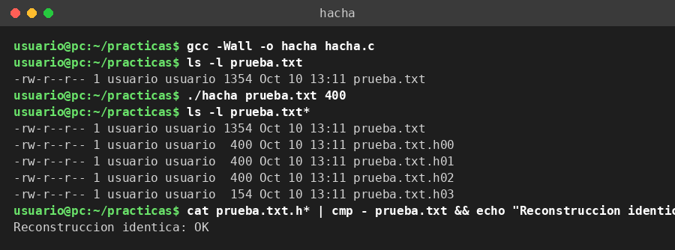
Figura 2.1: Salida de ./hacha prueba.txt 400.

3. Ejercicio 3: hijos.c

3.1. Descripción del código
El programa hijos se ejecuta como ./hijos x y. Crea una cadena vertical de x procesos (cada uno es hijo del anterior) y, colgando del último de ellos, y procesos hijos «horizontales». El proceso original se denomina «super padre».
Cada proceso de la cadena vertical guarda su PID en un vector compartido vx y muestra por pantalla los PIDs de todos sus antepasados. Los y procesos finales guardan su PID en otro vector compartido vy, esperan 10 segundos con alarm y mueren. Cuando toda la rama ha terminado, el super padre imprime los PIDs de los hijos finales, que lee de vy, y libera la memoria compartida.
Se usa memoria compartida porque, tras un fork, cada proceso tiene su propia copia de la memoria: sin ella, el super padre nunca vería los PIDs que escriben sus descendientes.

3.2. Funciones utilizadas
Función | Tipo | Para qué se usa
main | Propia | Crea los vectores compartidos y reparte el trabajo según el nivel.
crea_vector | Propia | Crea y engancha un vector compartido de enteros.
libera_vector | Propia | Desengancha y elimina un vector compartido.
muestra_padres | Propia | Imprime el PID propio y los de los antepasados.
crea_vertical | Propia | Crea la cadena de x procesos y devuelve el nivel de cada uno.
crea_horizontal | Propia | Crea los y hijos del último proceso vertical.
proceso_final | Propia | Código de cada hijo horizontal.
super_padre | Propia | Imprime los PIDs de los hijos finales.
espera_hijos | Propia | Espera a que terminen n hijos.
despierta | Propia (manejador) | Manejador vacío de SIGALRM.
shmget, shmat | Sistema | Crear y enganchar un segmento de memoria compartida.
shmdt, shmctl | Sistema | Desenganchar y eliminar el segmento.
fork, wait, exit | Sistema | Crear procesos, esperar a un hijo y terminar.
getpid | Sistema | Devuelve el PID del proceso actual.
signal, alarm, pause | Sistema | Manejador, temporizador de 10 s y espera pasiva.

3.3. Análisis detallado del código fuente

Función main()
Comprueba que hay dos argumentos, guarda el PID del proceso original en pid_hijos y convierte x e y con atoi. Crea los dos vectores compartidos con crea_vector y llama a crea_vertical, que devuelve el nivel del proceso que retorna.
Según ese nivel: si es 0, es el super padre, que llama a super_padre y libera ambos vectores con libera_vector; si es igual a x, es el último de la cadena vertical y llama a crea_horizontal; los procesos intermedios no tienen nada más que hacer.
Llamadas al Sistema Utilizadas: getpid().
1 int main(int argc, char *argv[]){
2 int x, y, nivel, shmidx, shmidy;
3 int *vx, *vy;
4 pid_t pid_hijos;
5
6 if(argc != 3){
7 printf("error en argumentos\n");
8 }
9 else{
10 pid_hijos = getpid();
11 x = atoi(argv[1]);
12 y = atoi(argv[2]);
13
14 shmidx = crea_vector(x, &vx);
15 shmidy = crea_vector(y, &vy);
16
17 nivel = crea_vertical(x, vx, pid_hijos);
18 if(nivel == 0){
19 super_padre(y, vy);
20 libera_vector(shmidx, vx);
21 libera_vector(shmidy, vy);
22 }
23 else if(nivel == x){
24 crea_horizontal(y, vy);
25 }
26 }
27 return 0;
28 }

Función crea_vector()
Reserva con shmget(IPC_PRIVATE, sizeof(int) * n, IPC_CREAT | 0666) un segmento con espacio para n enteros y lo engancha con shmat. Devuelve el identificador del segmento y deja en *v la dirección donde está el vector, de modo que los procesos hijos, que heredan esa dirección, lo ven compartido.
Llamadas al Sistema Utilizadas: shmget(), shmat().
1 int crea_vector(int n, int **v){
2 int shmid = shmget(IPC_PRIVATE, sizeof(int) * n, IPC_CREAT | 0666);
3 *v = (int *) shmat(shmid, 0, 0);
4 return shmid;
5 }

Función libera_vector()
Desengancha el segmento del proceso con shmdt(v) y lo marca para su eliminación con shmctl(shmid, IPC_RMID, NULL). Es necesaria porque la memoria compartida no se libera sola al terminar el programa: si no se elimina, queda reservada en el sistema.
Llamadas al Sistema Utilizadas: shmdt(), shmctl().
1 void libera_vector(int shmid, int *v){
2 shmdt(v);
3 shmctl(shmid, IPC_RMID, NULL);
4 }

Función muestra_padres()
Imprime el PID del proceso y, a continuación, el del super padre (pid_hijos) y los de los procesos de la cadena anteriores a él, que están en las posiciones 0 a nivel - 2 de vx. Por ejemplo, el proceso de nivel 3 muestra el super padre y las posiciones 0 y 1.
Llamadas al Sistema Utilizadas: getpid().
1 void muestra_padres(int nivel, int *vx, pid_t pid_hijos){
2 int j;
3 printf("Soy el proceso %d. Mis padres son: ", getpid());
4 printf("%d", pid_hijos);
5 for(j = 0; j < nivel - 1; j++){
6 printf(", %d", vx[j]);
7 }
8 printf("\n");
9 }

Función crea_vertical()
Empieza con nivel = 0 y repite mientras nivel < x. En cada vuelta hace fork: el padre espera a su hijo con wait(NULL) y sale del bucle, devolviendo su nivel; el hijo incrementa nivel, guarda su PID en vx[nivel - 1] y llama a muestra_padres.
El resultado es una cadena donde cada proceso espera a su hijo. Devuelve 0 al super padre, un valor entre 1 y x - 1 a los procesos intermedios, y x al último.
Llamadas al Sistema Utilizadas: fork(), wait(), getpid().
1 int crea_vertical(int x, int *vx, pid_t pid_hijos){
2 int nivel = 0;
3 while(nivel < x){
4 if(fork() != 0){
5 wait(NULL);
6 break;
7 }
8 nivel++;
9 vx[nivel - 1] = getpid();
10 muestra_padres(nivel, vx, pid_hijos);
11 }
12 return nivel;
13 }

Función crea_horizontal()
Ejecutada por el último proceso vertical. Hace y veces fork; cada hijo ejecuta proceso_final(i, vy). Después, el padre llama a espera_hijos(y) para esperar a los y hijos.
Llamadas al Sistema Utilizadas: fork().
1 void crea_horizontal(int y, int *vy){
2 int i;
3 for(i = 1; i <= y; i++){
4 if(fork() == 0){
5 proceso_final(i, vy);
6 }
7 }
8 espera_hijos(y);
9 }

Función proceso_final()
Guarda su PID en vy[i - 1], instala despierta como manejador de SIGALRM, programa alarm(10) y se duerme con pause(). A los 10 segundos la alarma lo despierta y termina con exit(0).
Llamadas al Sistema Utilizadas: getpid(), signal(), alarm(), pause(), exit().
1 void proceso_final(int i, int *vy){
2 vy[i - 1] = getpid();
3 signal(SIGALRM, despierta);
4 alarm(10);
5 pause();
6 exit(0);
7 }

Función super_padre()
Imprime «Soy el super padre» con su PID y recorre vy mostrando los PIDs de los y hijos finales separados por comas. Solo puede hacerlo cuando ya han terminado todos los procesos descendientes, porque el super padre espera a su hijo, que espera al suyo, y así hasta el final.
Llamadas al Sistema Utilizadas: getpid().
1 void super_padre(int y, int *vy){
2 int i;
3 printf("Soy el super padre %d, mis hijos finales son: ", getpid());
4 for(i = 0; i < y; i++){
5 printf("%d", vy[i]);
6 if(i != y - 1){
7 printf(", ");
8 }
9 }
10 printf("\n");
11 }

Función espera_hijos()
Ejecuta wait(NULL) n veces para esperar a los n hijos.
Llamadas al Sistema Utilizadas: wait().
1 void espera_hijos(int n){
2 int i;
3 for(i = 0; i < n; i++){
4 wait(NULL);
5 }
6 }

Función despierta()
Manejador vacío de SIGALRM. Evita que la alarma termine el proceso y hace que pause() retorne.
Llamadas al Sistema Utilizadas: Ninguna.
1 void despierta(){}

3.4. Salida de la ejecución
A continuación se muestra la salida obtenida al ejecutar ./hijos 4 3.
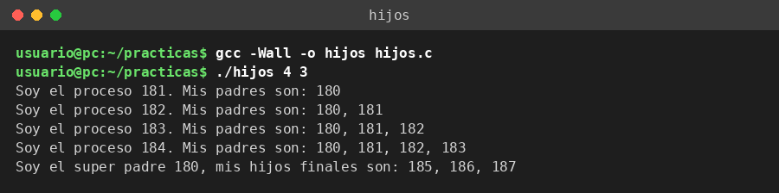
Figura 3.1: Salida de ./hijos 4 3.

4. Ejercicio 4: malla.c

4.1. Descripción del código
El programa malla se ejecuta como ./malla x y y crea una «malla» de procesos formada por y columnas, cada una con una cadena de x procesos (cada uno hijo del anterior). Los argumentos deben ser mayores que cero; si no lo son, o si el número de argumentos es incorrecto, el programa no hace nada.
El proceso original crea y hijos, y cada uno de ellos es la cabeza de una columna. En cada columna, el último proceso espera 10 segundos con alarm y muere; los anteriores esperan a su hijo con wait, por lo que van muriendo en cascada de abajo arriba. Por último, el proceso original espera a las y columnas. En total hay x * y + 1 procesos, contando al original.

4.2. Funciones utilizadas
Función | Tipo | Para qué se usa
main | Propia | Valida los argumentos y llama a crea_malla.
crea_malla | Propia | Crea las y columnas y espera a que terminen.
crea_columna | Propia | Crea la cadena de x procesos de una columna.
proceso_ultimo | Propia | Código del último proceso de cada columna.
espera_hijos | Propia | Espera a n hijos.
nada | Propia (manejador) | Manejador vacío de SIGALRM.
fork, wait, exit | Sistema | Crear procesos, esperar a un hijo y terminar.
signal, alarm, pause | Sistema | Manejador, temporizador de 10 s y espera pasiva.

4.3. Análisis detallado del código fuente

Función main()
Si hay tres argumentos, convierte x e y con atoi; si ambos son positivos, llama a crea_malla(x, y). En cualquier otro caso termina sin hacer nada.
Llamadas al Sistema Utilizadas: Ninguna.
1 int main(int argc, char *argv[]){
2 int x, y;
3
4 if(argc == 3){
5 x = atoi(argv[1]);
6 y = atoi(argv[2]);
7 if(x > 0 && y > 0){
8 crea_malla(x, y);
9 }
10 }
11 return 0;
12 }

Función crea_malla()
Repite y veces un fork. El hijo creado llama a crea_columna(x) y no vuelve; el padre continúa el bucle para crear la siguiente columna. Cuando ha creado todas, llama a espera_hijos(y).
Llamadas al Sistema Utilizadas: fork().
1 void crea_malla(int x, int y){
2 int i;
3 for(i = 1; i <= y; i++){
4 if(fork() == 0){
5 crea_columna(x);
6 }
7 }
8 espera_hijos(y);
9 }

Función crea_columna()
Con el proceso cabeza de la columna ya creado, hace un bucle de x - 1 iteraciones con fork: el padre de cada fork espera a su hijo con wait(NULL) y termina con exit(0), mientras que el hijo sigue en el bucle creando al siguiente. Así se forma una cadena de x procesos. El que sale del bucle sin haber sido padre es el último y ejecuta proceso_ultimo(). Si x vale 1, el bucle no se ejecuta y la cabeza es directamente el último proceso.
Llamadas al Sistema Utilizadas: fork(), wait(), exit().
1 void crea_columna(int x){
2 int j;
3 for(j = 1; j <= x - 1; j++){
4 if(fork() != 0){
5 wait(NULL);
6 exit(0);
7 }
8 }
9 proceso_ultimo();
10 }

Función proceso_ultimo()
Instala nada como manejador de SIGALRM, programa alarm(10) y se duerme con pause(). Al recibir la alarma termina con exit(0), lo que desencadena la muerte del resto de la columna, pues cada proceso estaba esperándolo en un wait.
Llamadas al Sistema Utilizadas: signal(), alarm(), pause(), exit().
1 void proceso_ultimo(){
2 signal(SIGALRM, nada);
3 alarm(10);
4 pause();
5 exit(0);
6 }

Función espera_hijos()
Ejecuta wait(NULL) n veces para esperar a los n hijos directos.
Llamadas al Sistema Utilizadas: wait().
1 void espera_hijos(int n){
2 int i;
3 for(i = 1; i <= n; i++){
4 wait(NULL);
5 }
6 }

Función nada()
Manejador vacío. Impide que SIGALRM mate el proceso y hace que pause() retorne.
Llamadas al Sistema Utilizadas: Ninguna.
1 void nada(){
2 }

4.4. Salida de la ejecución
A continuación se muestra la salida obtenida al ejecutar ./malla 3 4.
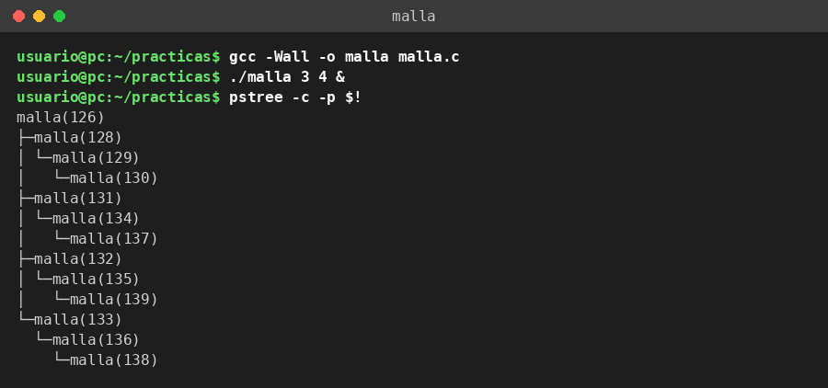
Figura 4.1: Salida de ./malla 3 4.

